A2L传感器加热防冷凝控制方案

1. 引言

A2L传感器在冷凝条件下测量精度会受到严重影响，而且长期处于冷凝条件下可能会导致器件出现不可逆的损伤。本方案旨在提出一种通过控制加热电阻对传感器进行局部加热，以使传感器内部核心器件周围不满足冷凝条件的方法。

1. 需求和目标

本方案的需求来源于LENNOX规范3.2.25章节。

本方案的目标是冷凝测试过程中将传感器内部核心器件周围的相对湿度控制在80%以下，传感器输出浓度值控制在5%LFL以下。

1. 防冷凝方案

本方案的主要思路是按照LENNOX规范要求的测试条件，在一个合理的温度范围内根据温度和湿度变化趋势，通过控制PWM信号对加热电阻进行加热和停止加热，具体实现流程如下：

1. **启动加热控制流程图**

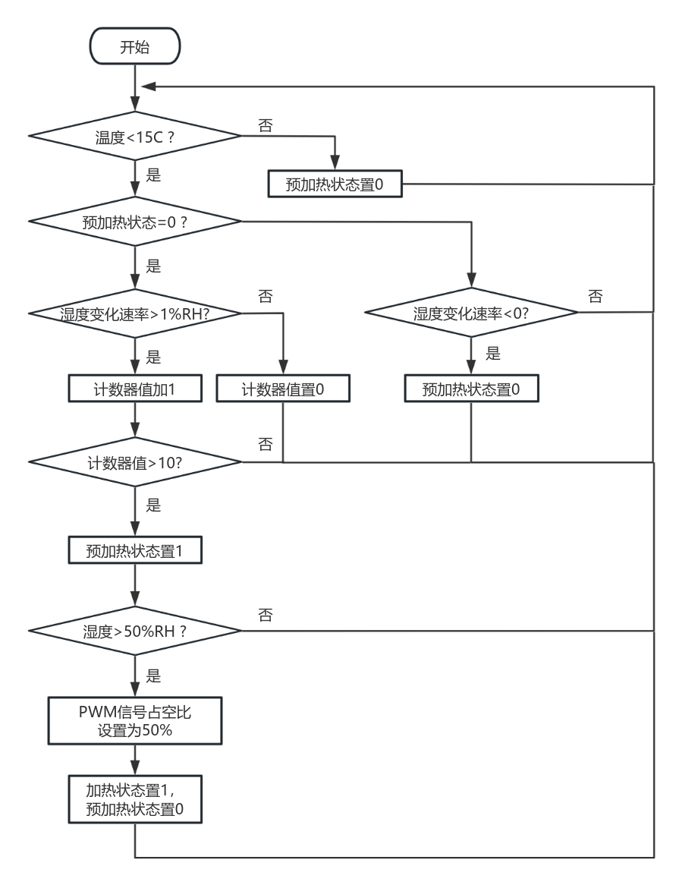

1. **停止加热控制流程图**

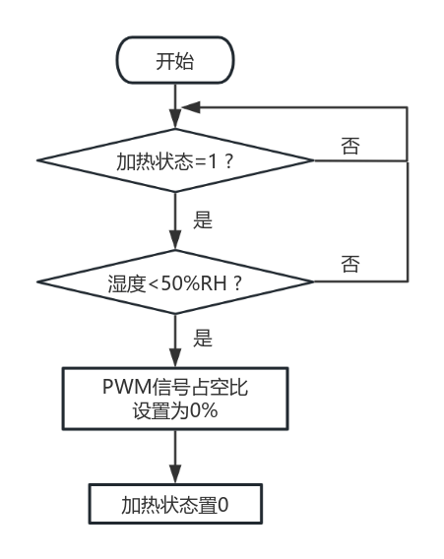

1. 可行性分析

冷凝测试过程中湿度从70%RH上升到80%RH的湿度变化速率、加热过程中（50%占空比）湿度从80%RH下降到70%RH的湿度变化速率分别如下表所示。

|  |  |  |  |
| --- | --- | --- | --- |
| 样品编号 | 338# | 339# | 344# |
| 70-80%RH湿度 变化速率(%RH/s) | 0.05 | 0.1 | 0.11 |
| 80-70%RH湿度 变化速率(%RH/s) | 0.08 | 0.03 | 0.12 |

可见3个样品在70%-80%RH区间内的湿度上升和下降的速率接近，且只有339#这1个样品湿度下降速率低于上升速率，所以本方案从50%RH起开始加热能将最终的湿度控制在80%RH以下的概率较高。